Министерство образования и молодежной политики Свердловской области ГАПОУ СО «Екатеринбургский колледж транспортного строительства»

Отчёт по программе «**Практическая 9B**»

Выполнил: Гребенюков Иван

Группа: ПР-22

Преподаватель: Мирошниченко Г.В

2023



**Задание:**

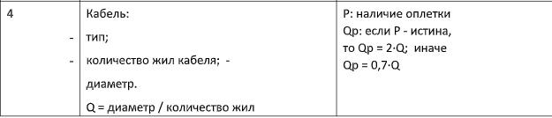

**Входные и выходные данные**

**Входные данные**

val shieldedCable1 = ShieldedCable ("Сетевой", 10, 6.4, true)

val shieldedCable2 = ShieldedCable ("Монтажный",10, 4.5, false)

val simpleCable = SimpleCable ("Силовой", 2, 3.2, true)

**Выходные данные**

shieldedCable1.GetInfo()

shieldedCable2.GetInfo()

simpleCable.GetInfo()

**Блок-схема**

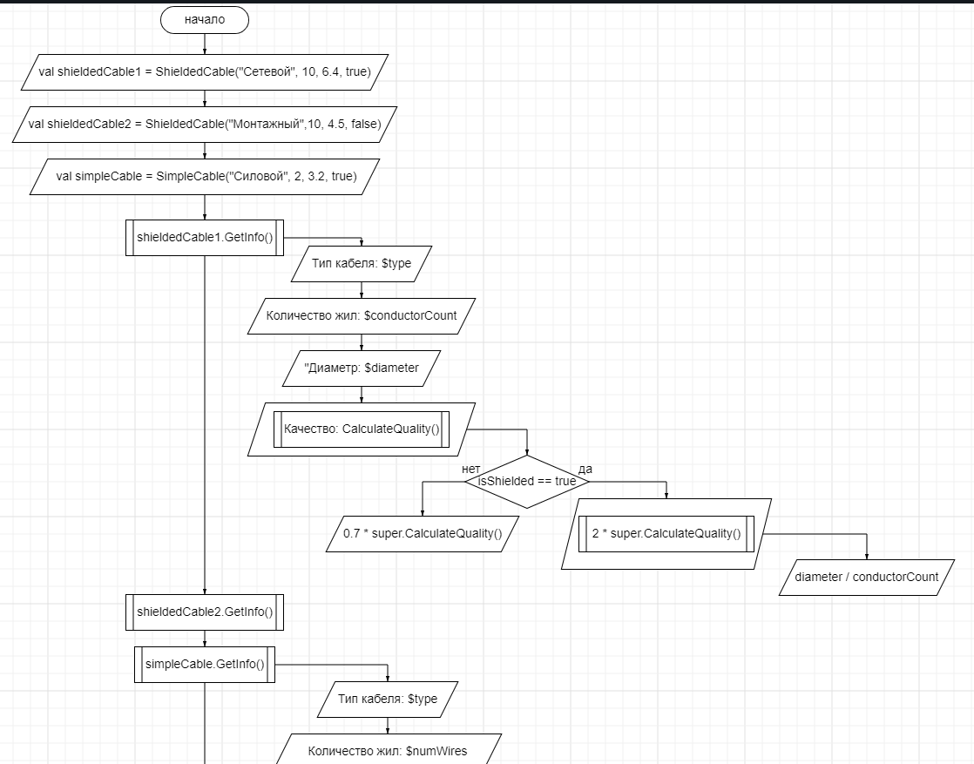

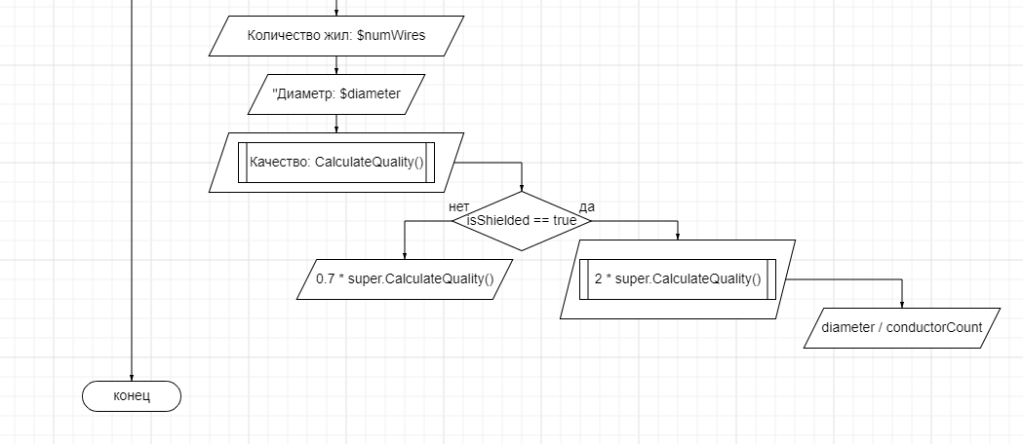

**Листинг программы**

**Основная программа**

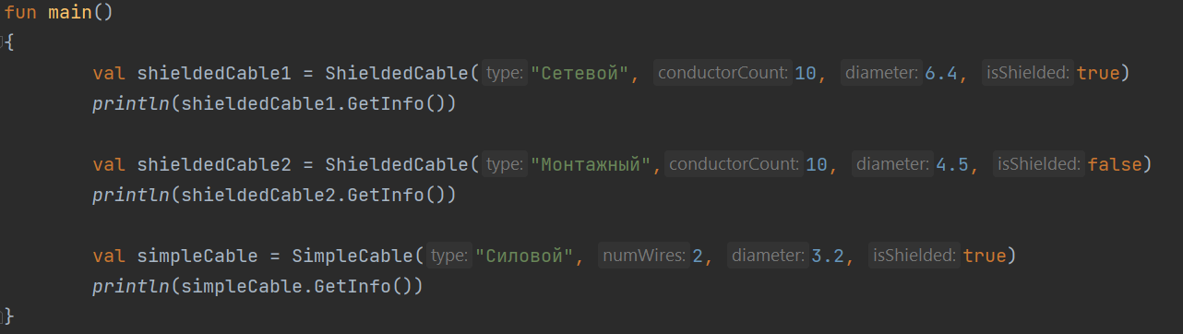

**Абстрактный-базовый класс CableBase**

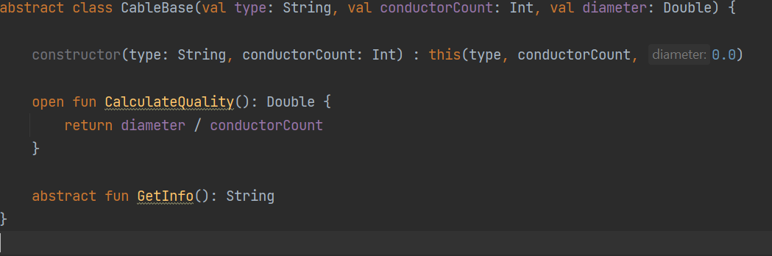

**Класс наследник от базового класса**

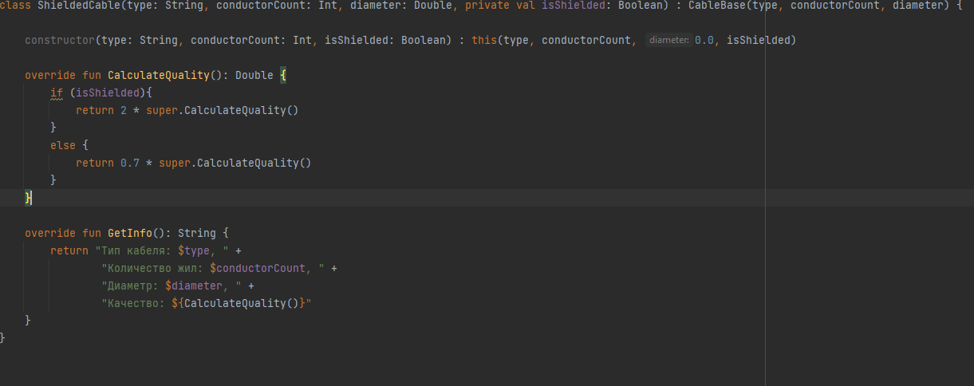

**Интерфейс CableInterface**

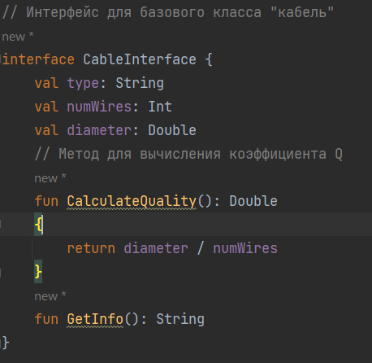

**Класс SimpleCabel реализующий интерфейс**

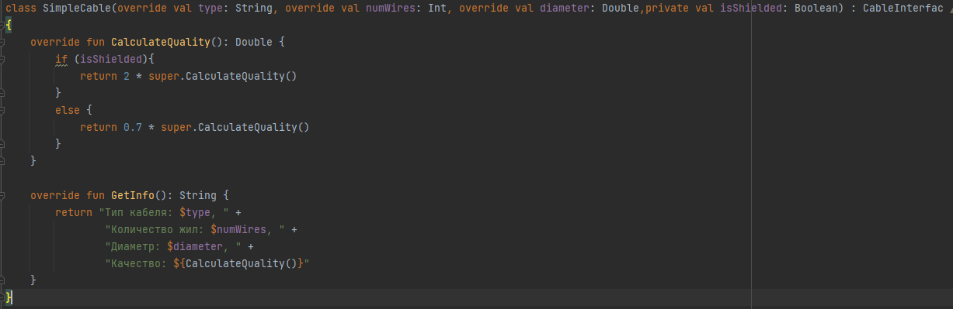

**Тестовые ситуации**

**Вывод**

Познакомился с абстрактными классами и интерфейсами. Закрепил навыки использования классов, создания конструкторов и наследования в ЯП Kotlin.